Міністерство освіти і науки України

Національний технічний університет України

“Київський політехнічний інститут”

Кафедра АСОІУ

ЗВІТ

про виконання лабораторної роботи №3

з дисципліни

“Основи програмування”

Тема: ОРГАНIЗАЦIЯ ЦИКЛIЧНИХ ПРОЦЕСIВ.

[IТЕРАЦIЙНI](http://moodle.asu.kpi.ua/mod/url/view.php?id=3984) ЦИКЛИ

Прийняв: Виконав:

студент 1-го курсу

гр. ІП-92 ФІОТ

Залізчук Данило

Дмитрович

Київ 2019

***Мета роботи*** – вивчити особливості організації ітераційних циклів.

**Завдання 10:**

Для заданої цілої *a* і дійсного $\left|x\right|<1$ з точністю до п’ятого знака знайти

$$1+ \sum_{k=1}^{∞}{\frac{a\left(a-1\right)…(a-k+1)x^{k}}{k!}}$$

**Блок-схема:**



**Код:**

def equalitySolver(a, k):  
 tempAnsw = 1  
 for i in range(0, k):  
 tempAnsw = tempAnsw * (a - i)  
 return tempAnsw  
  
def fact(n):  
 if n == 1:  
 return 1  
 else:  
 return n * fact(n - 1)  
  
sum = 0  
a = int(input("A = "))  
x = float(input("X = "))  
eps = 1e-5  
i = 1  
  
addition = equalitySolver(a, i) * x**i  
addition /= fact(i)  
sum += addition  
  
while (addition > eps):  
 print("%s число - %s" % (i, addition))  
 i += 1  
 addition = equalitySolver(a, i) * x**i  
 addition /= fact(i)  
 sum += addition  
  
print("Ваше конечное число %s" % (sum + 1))

**Результат:**

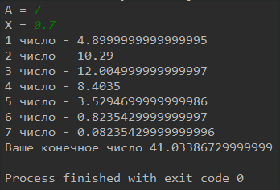

**Висновок:**

Як підсумок, хочу сказати, що після виконання даної лабораторної роботи я отримав навички написання циклів із обчисленням складних виразів та послідовностей.